МДОАУ «Детский сад № 103 «Аленушка» г. Орска»

Городская конференция
исследовательских работ дошкольников

«Совенок»

Секция: Естественно-научная

Тема: Что ест декоративный кролик?

Автор работы: Поладова Алина
Руководитель Яковлева Н.Н.

ноябрь 2023 г.

Введение
В декабре прошлого года папа купил нам с сестрой декоративного кролика. Мы его назвали Ромой. У Ромы красивая пушистая шерстка черно-белого окраса, длинные ушки и короткий хвост. Я очень хотела угостить Романа чем-нибудь вкусным: конфеткой, печеньем, шоколадкой, к сожалению, он ничего не стал есть. Мама мне сказала, что кролики не любят сладости, они едят овощи фрукты, траву и специальный корм. Я решила выяснить, чем питаются кролики?
Цель исследования: узнать, что ест декоративный кролик.
Гипотеза: кролики всеядные.
Методы исследования:
- эксперимент и наблюдение;
- поиск информации в интернете;
- оформление презентации.
Основная часть
Проведенные опыты:
1. В одну миску Роману я положила шоколадку, в другую миску мама нарезала яблоко. Через некоторое время увидела, что в первой миски шоколадка осталась, а во второй миске было пусто.
2. Вечером мы положили кролику в одну миску котлету, в другую накрошили огурец. Утром, когда я проснулась и увидела, что котлету Роман не кушал, а огурец съел.
3. В следующий кормление одну миску накрошили корку арбуза, в другую - специальный корм с добавлением арахиса. Рома с удовольствием все съел.
Мы с мамой решили посмотреть в интернете, чем лучше кормить декоративного кролика. И узнали, что:
1. Первое, чем нужно кормить декоративного кролика – это сено.
2. Очень важно каждый день наливать чистую воду в поилку.
3. Кролику нужны твердые овощи и фрукты: морковь, яблоко, капуста, свекла, груша, огурцы.
4. Минеральный камень или соль нужны для роста кролика.
5. Ветки нужны кролику, чтобы он мог точить зубы.
Заключение
В течение недели мы наблюдали за нашим питомцем, и выяснили, что кролики не всеядны. Наша гипотеза не подтвердилась.
Рома любит сено, траву, листья салата, яблоки и морковь. С аппетитом хрустит белым сухариком, арбузной коркой или дыней. Но в основном он ест специальный корм для кроликов. Теперь я слежу за тем, чтобы кролик правильно питался. Рома хорошо себя чувствует и много двигается.
Список литературы (интернет-источников)
э/ресурс «Зверовод» «Кормление кроликов» https://zverovod.info/kroliki/chem-kormyt.html
э/ресурс «Огородум.ru» «чем кормить кроликов» https://ogorodum.ru/chem-kormit-krolikov.html

Приложение № 1

Проведенные опыты

Опыт 1 . В одной миске яблоко в другой шоколад.
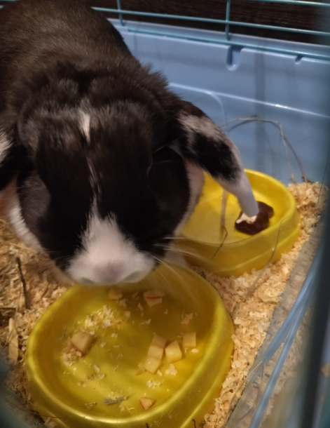


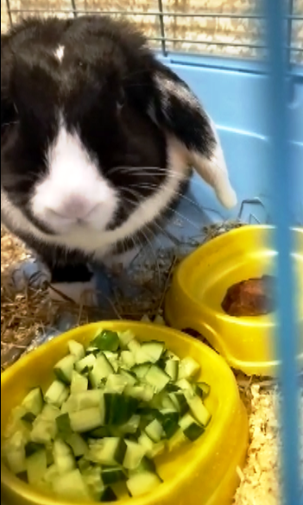
Опыт 2. Кролику предложили огурцы и котлету.

Опыт 3. Корки арбуза и корм с добавлением арахиса кролик съел все.
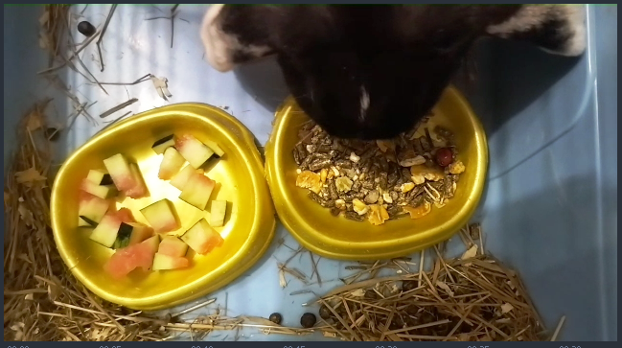

Первое, чем нужно кормить декоративного кролика – это сено.
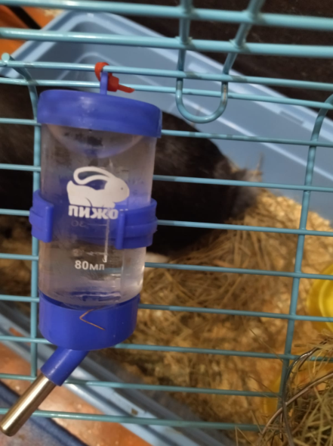
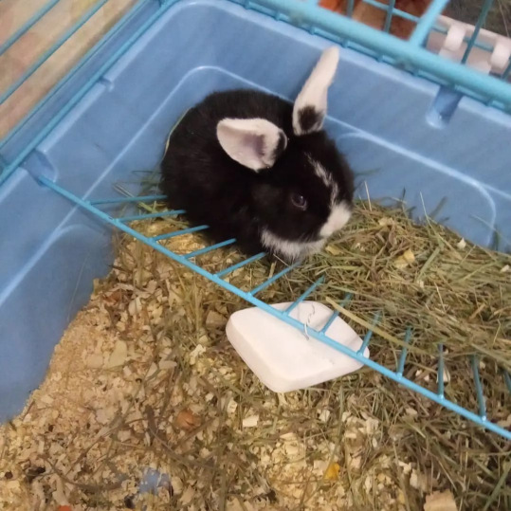

Очень важно каждый день наливать чистую воду в поилку.

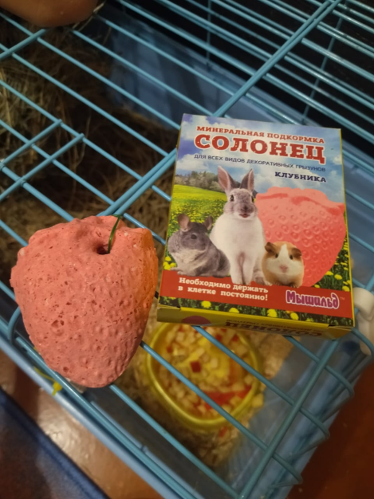

Минеральный камень или соль нужны для роста кролика.

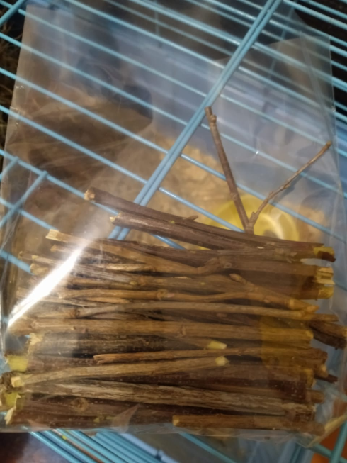

Ветки нужны кролику, чтобы он мог точить зубы.

Приложение 2
Презентация исследования

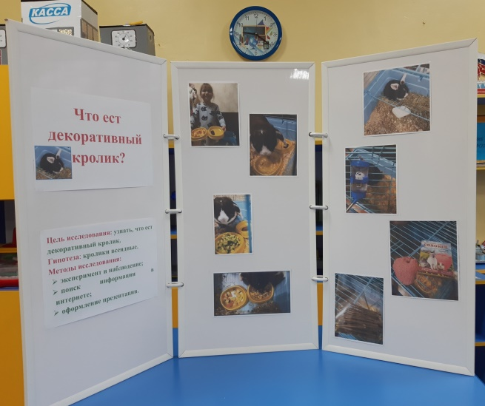

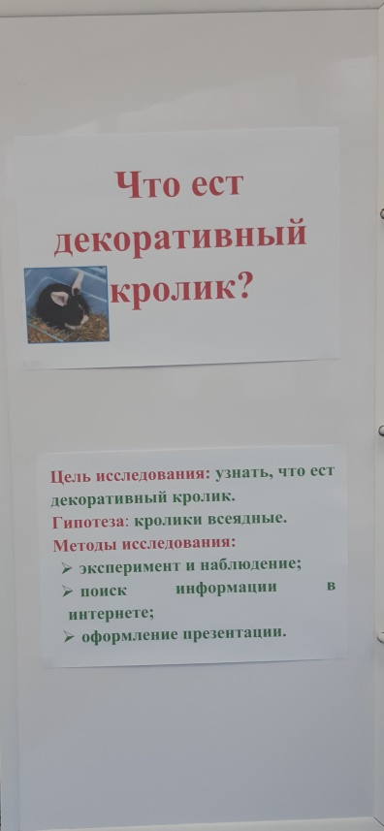
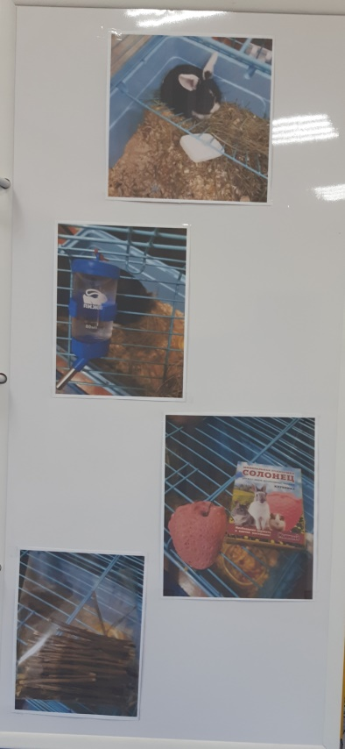
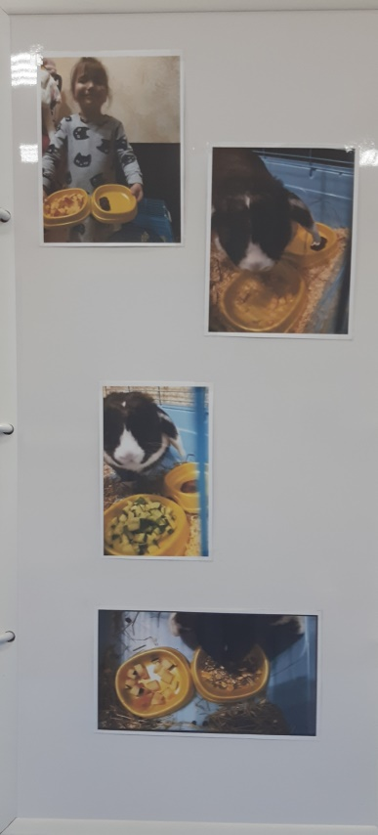

Приложение 3

Выступление перед детьми
средней и старшей группы

